Презентация по лабораторной работе № 10

NEC–2019, 30 September – 4 October, 2019 Budva, Montenegro

# Цель работы

Изучить основы программирования в оболочке ОС UNIX/Linux. Научиться писать небольшие командные файлы.

# Выполнение лабораторной работы

### Написал скрипт, который при запуске будет делать резервную копию самого себя (то есть файла, в котором содержится его исходный код) в другую директорию backup в вашем домашнем каталоге. При этом файл должен архивироваться одним из архиваторов на выбор zip, bzip2 или tar. (рис. [-@fig:001])

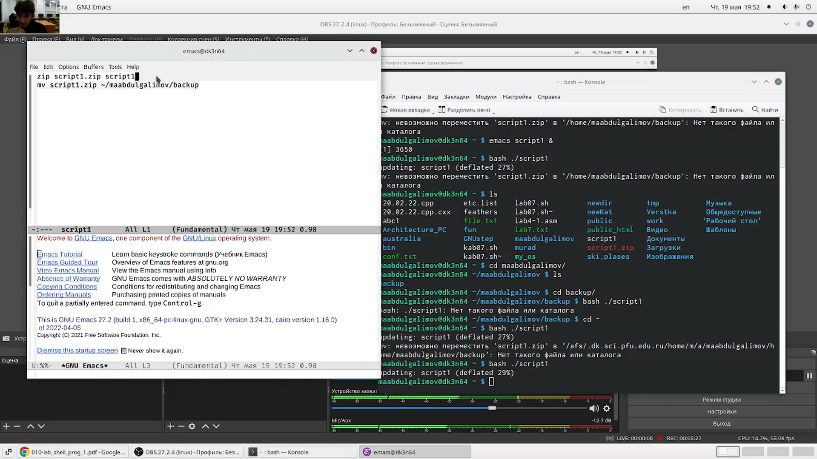

Скрипт 1

### Написал пример командного файла, обрабатывающего любое произвольное число аргументов командной строки, в том числе превышающее десять. Например, скрипт может последовательно распечатывать значения всех переданных аргументов. (рис. [-@fig:002])

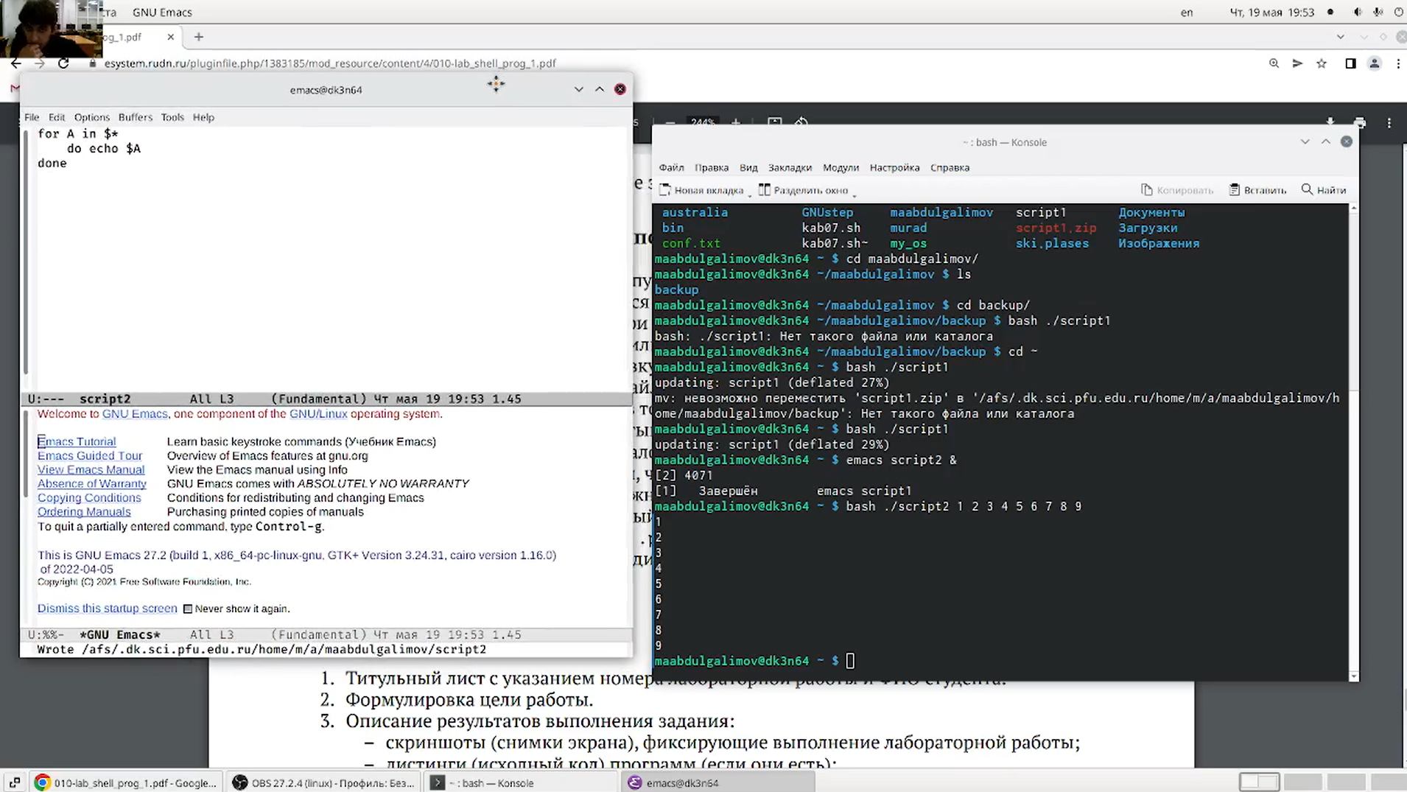

Скрипт 2

### Написал командный файл — аналог команды ls (без использования самой этой команды и команды dir). Требовалось, чтобы он выдавал информацию о нужном каталоге и выводил информацию о возможностях доступа к файлам этого каталога. (рис. [-@fig:003])

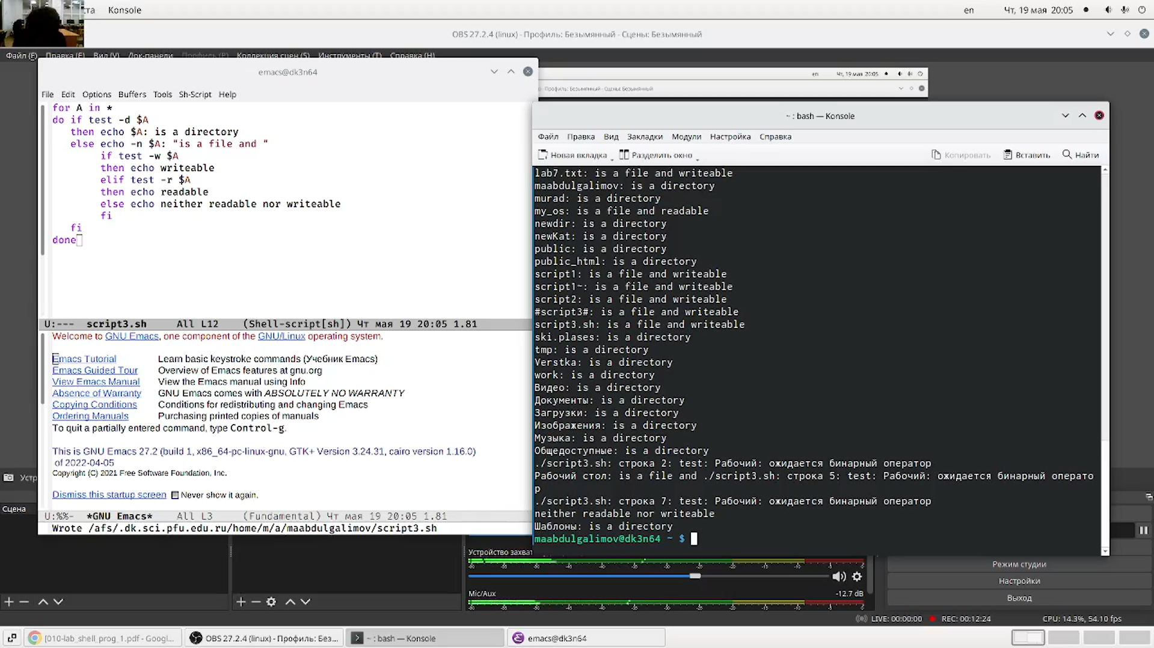

Скрипт 3

### Написать командный файл, который получает в качестве аргумента командной строки формат файла (.txt, .doc, .jpg, .pdf и т.д.) и вычисляет количество таких файлов в указанной директории. Путь к директории также передаётся в виде аргумента командной строки. (рис. [-@fig:004])

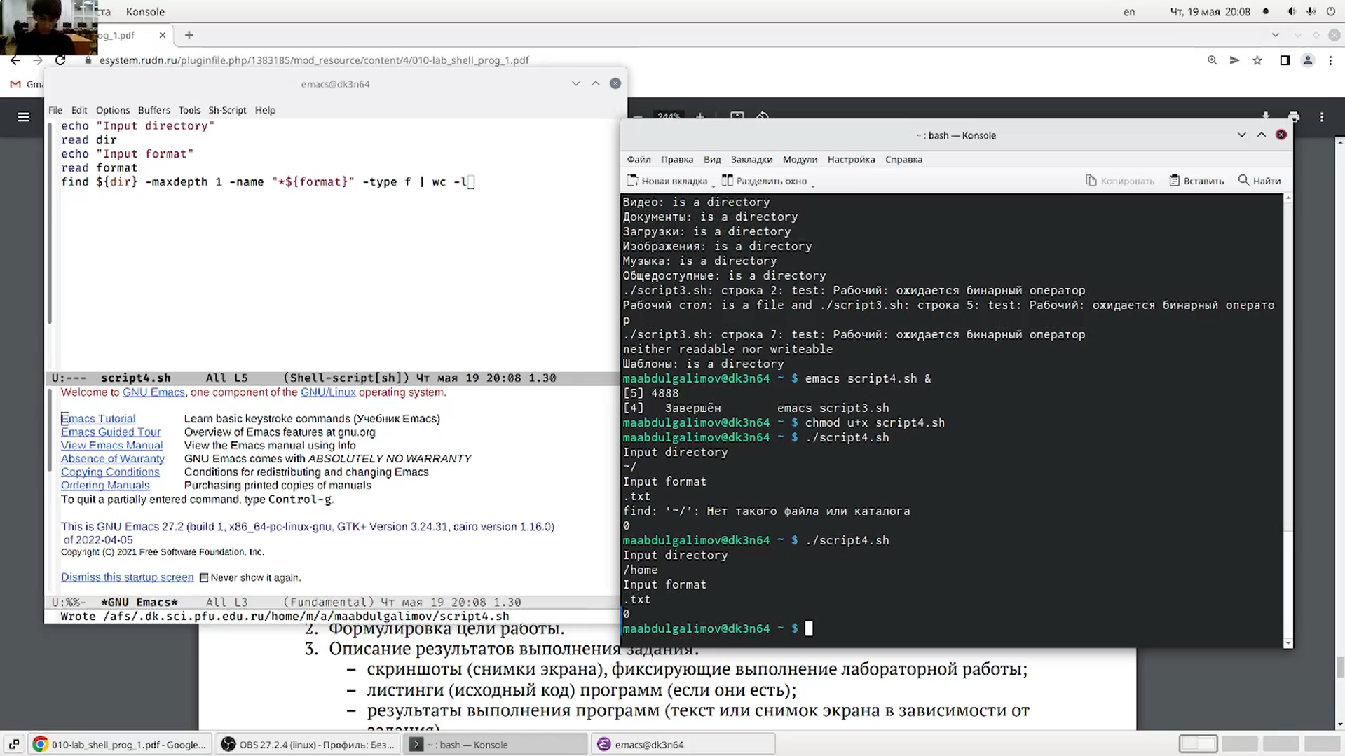

Скрипт 4

# Выводы

Научился писать небольшие командные файлы.